**3.新冠临床图谱**

**3.1简介以及潜在应用**

从诊疗规范(流行病学+症状+实验室指标+治疗)；研究进展(测序、药物开发、疫苗)；发病统计(丁香园)出发， 研究进展与科研关联，从目前已有的规范文件入手出发。

图谱以2019冠状病毒病（COVID-19）为核心延展至病毒、治疗方案、症状、方剂等各类概念，形成新冠临床知识图谱，可基于图谱进行知识问答。

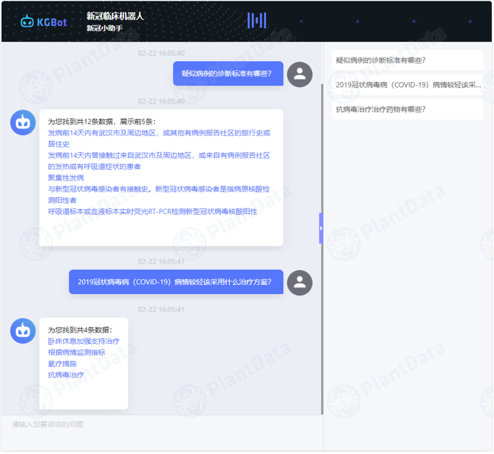

* 示例问题

问：疑似病例的诊断标准有哪些？

答：发病前14天内有武汉市及周边地区，或其他有病例报告社区的旅行史或居住史；发病前14天内曾接触过来自武汉市及周边地区，或来自有病例报告社区的发热或有呼吸道症状的患者；聚集性发病；与新型冠状病毒感染者有接触史。新型冠状病毒感染者是指病原核酸检测阳性者

问：2019冠状病毒病（COVID-19）病情较轻该采用什么治疗方案？

答：卧床休息加强支持治疗、根据病情监测指标、氧疗措施、抗病毒治疗

问：抗病毒治疗治疗药物有哪些？

答：α-干扰素、灭菌注射用水、洛匹那韦、利托那韦、利巴韦林

**3.2数据schema**

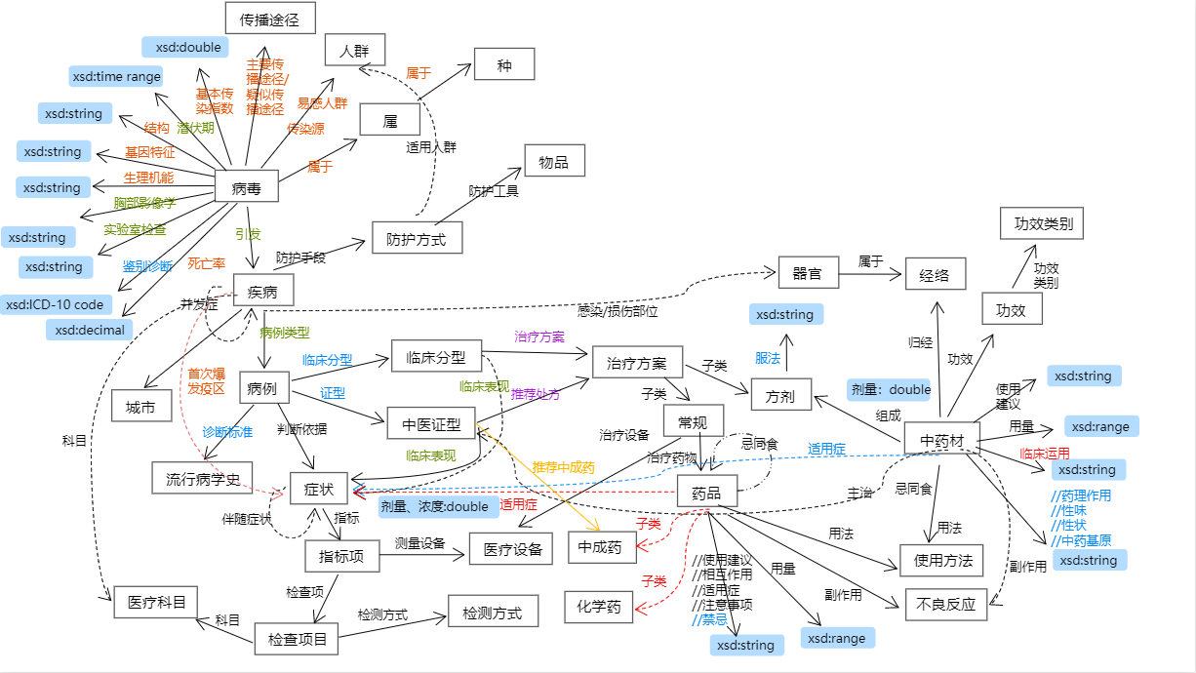

* Schema简要说明及示例

详见《临床Schema简要说明及示例》

**3.3数据来源与规模**

数据来源：

《新型冠状病毒感染的肺炎诊疗方案》

wiki百科

<http://www.tcmkb.cn/> 中医药知识服务平台

<https://db.yaozh.com/fenleimulu?from=www&position=index_hotdb> 医疗器械分类目录

<https://github.com/liuhuanyong/QASystemOnMedicalKG>

数据规模：

概念：43个

实例：383个

数值属性：90个

对象属性：553个

**3.4图谱规范**

命名空间：http://www.openkg.cn/2019-nCoV/medical/

属性定义：http://www.openkg.cn/2019-nCoV/medical/{概念标识符}/property#{属性名称}

概念定义：http://www.openkg.cn/2019-nCoV/medical/class/{概念标识符}

实体定义：http://www.openkg.cn/2019-nCoV/medical/resource/{概念标识符}

实体及概念标识符采用Base64编码，属性名称采用URL风格编码

**3.5 作者介绍**

蔡嘉辉：caijiahui@plantdata.ai 海乂知信息科技(南京)有限公司

杜会芳：duhuifang@memect.co 北京文因互联科技有限公司

冯莉：fengli@plantdata.ai 海乂知信息科技(南京)有限公司

**3.6可视化样例**

